论文 备份

1. 系统管理员能管理系统并能分配辅导员和学生处资助管理科的账号与密码；
2. 学校学生处工作人员能发布和管理奖助学金信息、定制各类奖助学金申请条件、复审各学院提交的初审通过的奖助学金申请名单，同时能定时发布通知公告、工作动态和获奖名单等信息以及修改账户密码；
3. 各院系辅导员能查看各类通知公告和资助政策并能初审学生提交的是以及修改个人账户密码；
4. 全校学生能注册和登录账号、查看各类公告信息和资助政策、录入个人信息和查询个人申请信息以及在线填写申请书；
5. 学生申请资助到各院系辅导员初审以及学生处复审的过程能在名单公示中展示出来。对公示名单有异议可致电举报；名单公示无异议学生处则将获奖名单导出报送至财务处，等待财务处发放资助。
6. 学生注册功能

全校学生（本科生和研究生）能注册个人账户，辅导员和学生处等高权限账户由系统管理员分配。

1. 用户登录功能

所有用户角色都能通过统一的登录平台登录账户，登录成功后进入个人信息页面，同时具备登出和验证码校验功能。

1. 信息查看功能

所有用户都能查看到学生处发布的工作动态、通知公告和资助政策，如果资助政策可以申请，则可以看到定制化的资助申请条件。

1. 个人信息管理功能

学生处和辅导员用户只能看到由系统管理员设置的基本信息，学生用户首次登陆后需要完善自己的个人信息，包括基本信息、学习信息、家庭信息和诚信记录，支持个人信息修改和保存操作。同时学生用户能查看自己的申请记录和审批进度信息。

1. 密码修改功能

支持所有用户修改账户密码。

1. 发布信息功能

拥有学生处用户权限的账户能以文章的形式发布资助政策、通知公告以及工作动态信息，发布的文章中需包含作者、发布日期、是否可申请、标题、正文以及阅读次数等信息，当发布时间在当天之前，则直接发布；若当发布时间为之后的某一天，则定时到指定日期的零点发布，发布后的文章可以被所有用户查看。

1. 发布管理功能

拥有学生处用户权限的账户能修改和删除已发布资助政策、通知公告、工作动态。

1. 定制资助条件功能

学生处用户能定制可申请资助项目的申请条件，包括学院、专业、年级等个人信息、学分成绩等学习信息、家庭信息以及诚信信息，定制的条件发布后将作为学生在线申请的依据。

1. 在线申请功能

学生用户可根据学生处定制的申请条件进行在线申请，申请完成后提交申请信息。

1. 申请审核功能

学生用户提交申请后，申请信息会以年级为单位分配给对应的辅导员，辅导员可以初审学生提交的申请，初审结果分为“初审通过”和“初审驳回”。初审结果为“初审驳回”则反馈给学生用户，初审结果为“初审驳回”则提交给学生处用户复审。复审通过后则公示名单，复审驳回则反馈给学生用户。

1. 权限分配功能

系统管理员可分配辅导员和学生用户的账户和个人基本信息。

系统功能模块表如表1.

## 系统用户分析

### 学生用户分析

学生首先注册登录账户，然后完成个人信息的添加、修改和删除，主要包含了基本信息（学号、姓名、学院、专业、年级、学历、身份证号、电话等）、学习信息（学分成绩、综合成绩、外语水平、科研成果等）、诚信信息（申请资助过程中弄虚作假、考试作弊、校外租住等）、家庭信息（籍贯、是否为建档贫困生、家庭具体情况等）。同时可在线申请各类奖助学金，填写完定制的申请条件后，可以查看自己的申请状态和审核进度。学生用户还可以修改账户密码。

学生模块用例图如图 2

### 辅导员模块分析

辅导员的账户由系统管理员分配，登录系统后，可以查看个人信息，包括学院、年级、姓名、身份等信息，但是无法修改个人信息；辅导员可以修改账户密码；辅导员可以查看学生信息列表，并能编辑学生诚信信息，包括申请资助过程中是否有弄虚作假行为、是否在校外租住、是否有考试作弊记录等信息，此信息将会影响到学生是否能申请各类奖助学金。除此之外，辅导员还能查看所属年级学生的申请资助记录并初审学生的申请，初审的结果包括“初审通过”和“初审驳回”，当某条申请记录的初审结果为“初审驳回”时，那么这条申请就被驳回给对应的学生用户；当申请记录的初审结果为“初审通过”时，系统将自动把初审通过的记录分发给学生处用户。

辅导员模块用例图如图 3



### 学生处模块分析

学生处的账户也是由系统管理员分配，登录系统后，可以查看账户、姓名、身份等等个人信息，可以复审已被各院系辅导员初审通过的学生资助申请，复审的状态分为“复审通过”和“复审驳回”，若状态为“复审驳回”，则此次该资助申请不通过；若状态为“申请通过”，则可以进入获奖公示名单。学生处在复审完某一项资助项目后，可以发布获奖公示名单公告，公告可以被任何人查看。学生处用户可以发布资助政策、工作动态、通知公告，发布的信息包括标题、作者、发布时间、正文以及附件等信息，发布可申请资助政策时可以定制申请条件，申请条件包括学院、专业、年级、学制、年龄等基本信息、以及是否在校外租住、是否有考试作弊记录诚信信息、学分成绩、综合成绩、外语水平、成绩排名等学习信息以及籍贯、是否为建档贫困生和家庭具体情况等家庭信息，定制申请条件后，学生用户在申请对应的奖助学金时，会显示定制的检验标准，以此来填写信息。学生处用户还可以管理发布后的信息，包括修改和删除通知公告、资助政策和工作动态。

学生处模块用例图如图 3



用例详细分析：

### 系统管理员模块分析

系统管理登录系统后，能查看个人信息以及所有辅导员和学生处用户的信息列表，同时能新增辅导员和学生处账户，也能修改、删除辅导员和学生处账号。

学生处模块用例图如图 3



用例详细分析：

数据库设计：

[审核序号, 资助项目名称, 学号, 姓名, 年级, 专业, 学院, 性别, 年龄, 出生日期, 民族, 身份证号, 手机号, 邮箱, 银行卡号, 申请过程是否弄虚作假, 考试作弊, 校外租住, 其他诚信问题, 政治面貌,

类别, 是否全日制, 外语类别, 外语水平, 外语分数,

学制, 学历, 入学日期, 毕业日期, 学分成绩, 综测成绩, 学分班级排名, 学分年级排名, 综测班级排名,

综测年级排名, 是否有挂科记录, 科研成果, 籍贯, 家庭住址, 家庭具体情况, 是否为建档贫困生, 申请理由,

其他说明, 申请学号, 申请日期, 初审账户, 初审人, 初审回复, 初审结果, 初审日期, 复审账户, 复审人, 复审回复, 复审结果, 复审日期

]

### 系统数据分析

奖助学金申请系统主要包括了注册登录功能、用户管理功能、定制申请条件和发布申请功能、在线申请和审核功能以及发布公告和配置系统参数功能，拥有用户信息、奖助学金信息、申请条件信息以及申请与审核和系统参数配置等诸多信息。经过深入分析，得出数据字典如下：

1. 数据项：

|  |  |  |  |  |
| --- | --- | --- | --- | --- |
| 数据项名 | 含义说明 | 数据类型 | 长度 | 与其他数据项的关系 |
| 账户 |  |  | 10 |  |
| 密码 |  |  |  |  |
| 姓名 |  |  |  |  |
| 学院 |  |  |  |  |
| 专业 |  |  |  |  |
| 班级 |  |  |  |  |
| 身份 |  |  |  |  |
| 性别 |  |  |  |  |
| 年龄 |  |  |  |  |
| 出生日期 |  |  |  |  |
| 民族 |  |  |  |  |
| 身份证号 |  |  |  |  |
| 电话 |  |  |  |  |
| 邮箱 |  |  |  |  |
| 银行卡号 |  |  |  |  |
| 诚信记录 |  |  |  |  |
| 挂科记录 |  |  |  |  |
| 政治面貌 |  |  |  |  |
| 外语语种 |  |  |  |  |
| 外语水平 |  |  |  |  |
| 外语分数 |  |  |  |  |
| 是否全日制 |  |  |  |  |
| 入学时间 |  |  |  |  |
| 学分成绩 |  |  |  |  |
| 综测成绩 |  |  |  |  |
| 学分成绩排名 |  |  |  |  |
| 综测成绩排名 |  |  |  |  |
| 科研成果 |  |  |  |  |
| 籍贯 |  |  |  |  |
| 家庭住址 |  |  |  |  |
| 家庭信息情况 |  |  |  |  |
| 是否为贫困建档生 |  |  |  |  |
| 申请理由 |  |  |  |  |
| 作者 |  |  |  |  |
| 标题 |  |  |  |  |
| 奖助学金名称 |  |  |  |  |
| 发布日期 |  |  |  |  |
| 奖助学金正文 |  |  |  |  |
| 初审人 |  |  |  |  |
| 初审时间 |  |  |  |  |
| 初审状态 |  |  |  |  |
| 初审回复 |  |  |  |  |
| 复审人 |  |  |  |  |
| 复审时间 |  |  |  |  |
| 复审状态 |  |  |  |  |
| 复审回复 |  |  |  |  |

1. 数据结构：

|  |  |  |
| --- | --- | --- |
| 数据结构名 | 含义说明 | 组成 |
| 用户信息表？是否应该建多种表 | 定义了系统用户的相关信息 | 账户，密码，姓名，学院，专业，班级，身份 |
| 奖助学金信息表 | 定义了奖助学金的基本信息 | 奖助学金ID |
|  |  |  |
|  |  |  |
|  |  |  |
|  |  |  |
|  |  |  |

1. 数据流：

### 数据库概念结构设计

1. 实体：

学生 辅导员 学生处 系统管理员 奖助学金

### 数据库总体设计

登录状态权限 前后端控制 论文可用 <https://juejin.im/post/5ccc3eab6fb9a0321e16b18e>

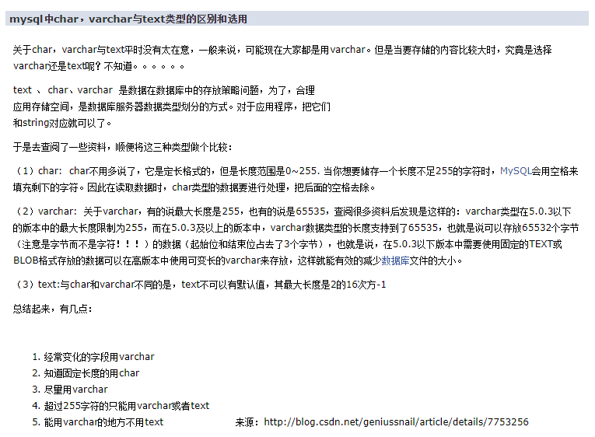

复合索引 不采用外键，多用左连接、右连接、全连接、内连接

用phpmyadmin和 navicat 都是数据库管理工具

Varchar Mysql 5.0.3 之前都是按照字节之后是字符 0-65535

Text 长度为2的16次方 能用varchar的地方就不用text

一个汉字占多少长度与编码有关 UTF-8 一个汉字= 三个字节

Mysql where

登录登出，使用localstorage 而不是 vuex 但是localStorage不是响应式的 ，不会因为重新赋值而改变视图 localstorage不能存boolean number 只能存string?

connect-multiparty express 文件处理模块 为什么要用这个？刚开始想通过富文本编辑器上传文件并以超链接的形式显示在文章中，但是，文件上传后，是以非中文的由日期等规则组成的数字文件名，除非是查看后台文件系统，否则你完全不知道你上传的文件名是什么，我尝试着在上传文件后，在控制台返回文件系统下所有的文件名，但是你仍然无法找到你上传的文件，因为不支持中文名文件上传，于是，就使用了单独的文件组件，上传之后，获取文件名，并动态拼接到富文本中，达到实际效果。不用富文本编辑器，上传文件就需要connect-multiparty 模块，完美实现，富文本中可编辑附件的位置和文件名，下载正常

### **数据库详细设计**

### **数据库主要表结构说明**

系统分析阶段最重要的任务就是确定需求，这是一个反反复复的过程，在确定系统需求的过程中，首先需要了解实际工作中的所有流程，然后再将总流程细化到每类用户，比如申请与审核需求中，哪些用户能申请、哪些用户有审核的权利、学生从申请奖助学金到获得奖助学金需要走哪些流程，最终的目的就是把哪些跑流程的事情全部交给系统来做，细化了流程之后，使用用例图将基本事件流都详细的分析出来，这样就能把现实工作中的需求映射到系统的每一步处理逻辑上，从而有利于后续的系统设计和系统实现。

系统设计阶段首先需要从软件整体框架设计上入手，然后逐步求精，深入到具体的细节，使系统设计接近于源程序最终实现的效果。由于经验不足，在系统设计上设计了很多不合理的功能，同时未充分考虑技术实现上的难度，导致系统开发的过程中走了不少弯路。

系统实现阶段的收获很大，在搭建前端架构的时候，尝试了很多新的技术，包括跨域、预处理CSS、创建请求以及解决IE浏览器兼容性等问题上，采用了webpack plugins、stylus、axios等高效的技术解决方案，完美地解决了这些难点问题，同时采用VueJS全家桶技术，极大地提升了前端开发效率，在有过用纯HTML以及JQuery开发前端页面的经历后，再使用最新的VueJS或者React框架以及相关组件开发前端，在开发过程和开发维护的效率上，简直是天壤之别。独立的开发和维护系统，使我对软件开发的认知水平有了显著提升，实践出真知！

系统测试阶段也是重中之重的环节，我从等价类划分测试和功能测试入手，编写测试用例，有步骤性的测试了系统的所有环节，但是，由于系统测试经验和测试水平的限制，测试的用例并不是很完善。自己同时承担开发和测试的任务，难免会有先入为主的思想，使得很多细节问题可能没被发现。但是，主要的流程还是完善且严谨的。

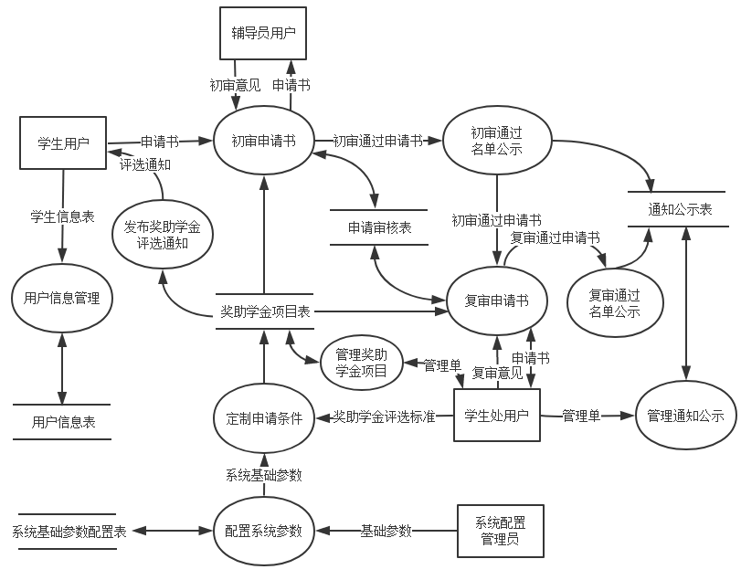

### **登录注册模块实现**

登录注册模块涉及到用户权限控制。首先，注册功能只能注册学生用户，不能注册其他拥有高级权限的用户。其次，系统中有一部分页面无须登录即可访问，同时不同用户登录后能访问的操作界面也是不同的。准确地控制页面访问权限，是系统运行的基本要求。

进入注册页面，首先需要填写账户、密码、姓名、学院、专业、班级、二次确认密码信息，在填写二次确认密码表单时，利用ElementUI 表单二次校验回调函数，实时比较两次输入的密码是否一致，如果一致，则可提交；反之则提示“两次密码输入不一致”。点击提交按钮，系统会调用validate()函数校验表单是否符合预定义的输入规则，若不符合，则给出明确提示；反之则正常提交。提交后，后端会校验注册的账户是否已经存在，若存在，则提示“账户已存在”；反之则注册成功,注册成功后，用户信息。